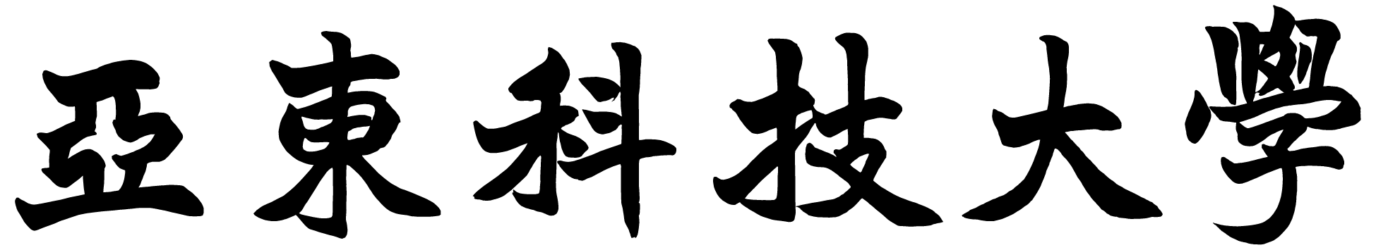
大陸廠牌資通訊產品汰除計畫(單位名稱)
財產編號 |  | 使用單位
財產名稱
入帳日期 |  |  | 使用年限
使用/購置  理由說明 | 詳細理由說明：(不得不購置之理由及使用情形/規劃)
汰除方式  (請勾選) | - 一、使用年限屆滿後，不再使用。  - 二、採分階段進行汰除後，不再使用。  - 二、購置新產品(非大陸廠牌)全數汰換。  - 三、採分階段進行購置新產品(非大陸廠牌)汰換。  詳細理由說明：

審核意見
使用單位 | 圖書資訊處 | 資安長核示
使用人/保管人
主管
院長/一級主管

